Этапы урока «Вулканы Земли», география 5 класс

№ этапов п\п | Слайды | Действия на слайде | Смысловые блоки содержания | Учебно-познавательные и учебно-практические вопросы и задания | Деятельностный компонент урока | Ценностный компонент урока
1. | 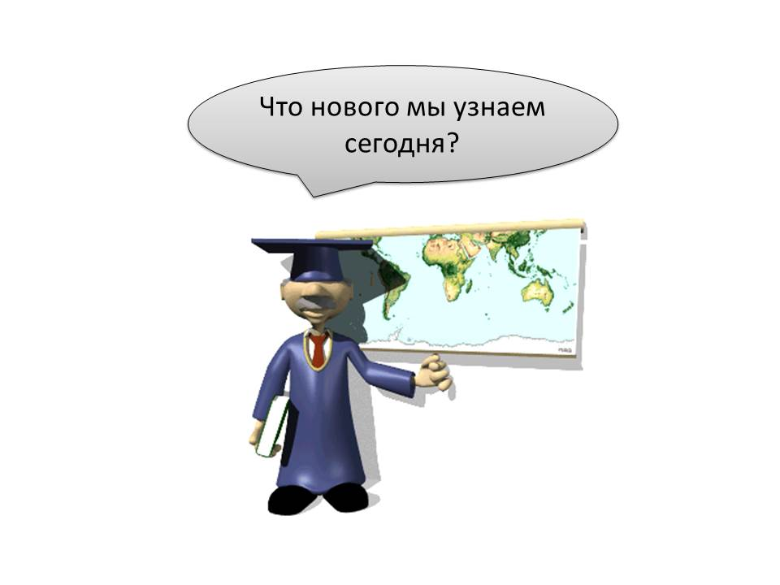  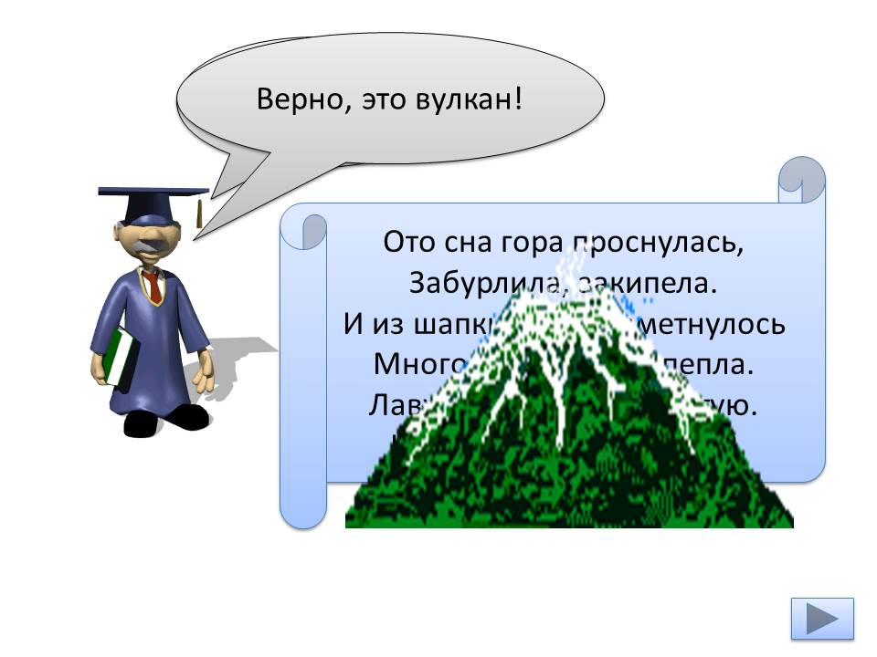  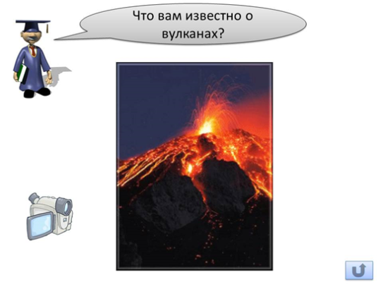  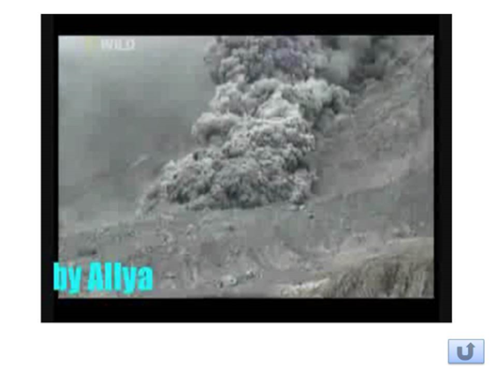 | Нажать на вопрос  Нажать на свиток с загадкой  Нажать на камеру.  После просмотра видео, на кнопку возврата.  Видео («Вулканы и вулканические извержения») загружается автоматически | Определение темы урока  Актуализация полученных знаний и создание мотивационной установки | Отгадайте загадку!  - Что известно о вулканах?  - Опишите, как вы представляете извержение вулкана.  - О каких грандиозных извержениях вулканов вы знаете?  - Можете ли вы объяснить причину извержения вулкана?  - Попробуйте сформулировать цель нашей работы на уроке. | Отгадывают загадку, тем самым определяют тему урока.  Отвечают на вопросы в начале параграфа 7.  Отвечают на вопросы учителя.  Просматривают видео о проявлении вулканизма на Земле  Высказывают свои предположения.  Определяют цель своей работы на уроке: изучить строение вулкана и научиться определять причины извержений вулканов. | Определяют тему урока  Формулируют цель своей деятельности на уроке
2 | 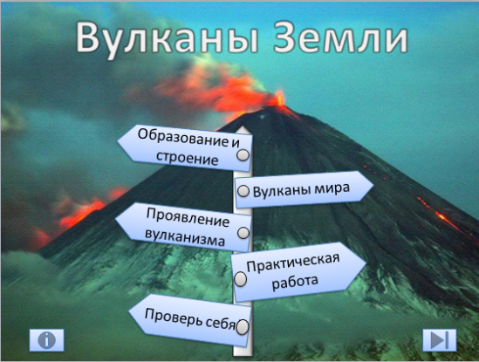 | Нажать на таблички-указатели поочерёдно | Формулирование задач урока | Анализ изучаемого объекта (разложение на составные части). | Участвуют в поиске ответов на вопросы.  Формулируют задачи. | Формулируют основные задачи урока
3 | 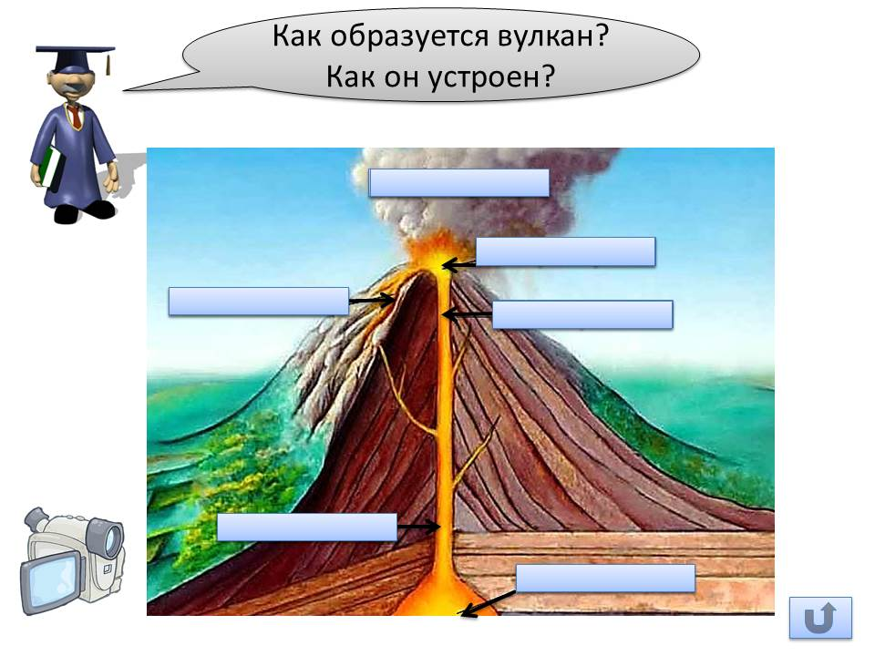  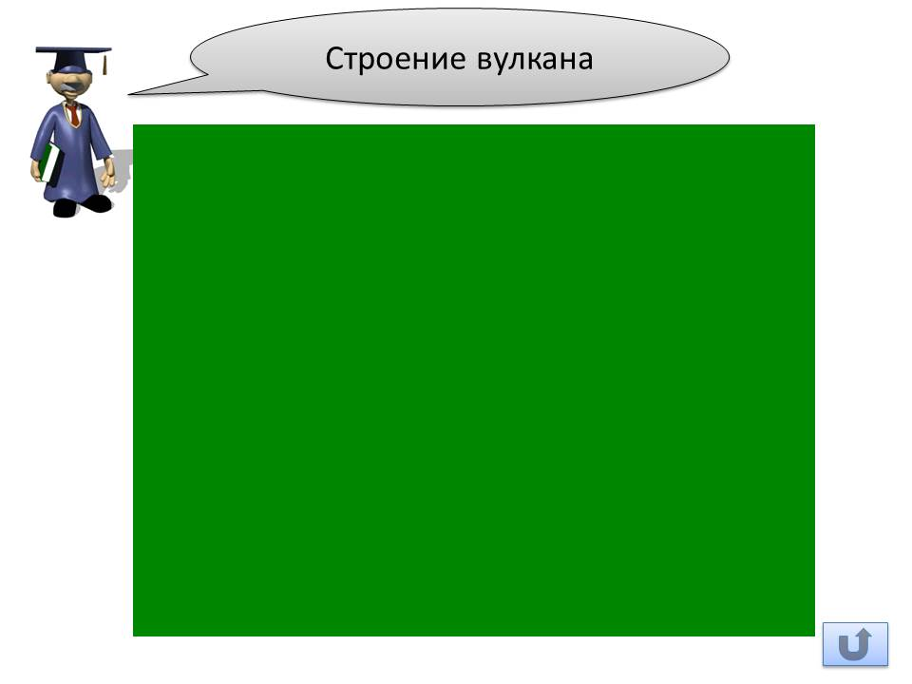 | Нажать на камеру, затем «открыть» щелчками надписи на табличках  Видео («Строение вулкана») загружается автоматически | Образование и строение | - Как вы думаете, откуда произошло слово «вулкан»? (Сообщение ученика об этимологии слова «вулкан»)  Просмотрите видео о строении вулкана  Опираясь на рис. 17 учебника (с. 35), составьте рассказ о строении вулкана (подпишите составные части вулкана)  Выполните задание № 1 в рабочей тетради.  - Составьте определение понятия «вулкан», сравните его с определением в словаре. | Высказывают свои предположения. Выслушивают сообщение одноклассника  Просматривают видео о строении вулкана.  Открывают таблички на слайде презентации с правильными ответами.  Рисуют схему, показывающую строение вулкана в рабочей тетради.  Работают над определением понятия «вулкан», сравнивают с определением в словаре. | Анализируют новое понятие, используют знания, усвоенные из курсов истории и литературы
4 | 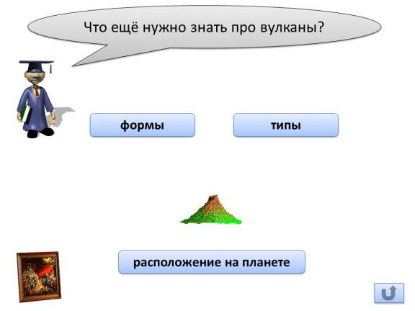  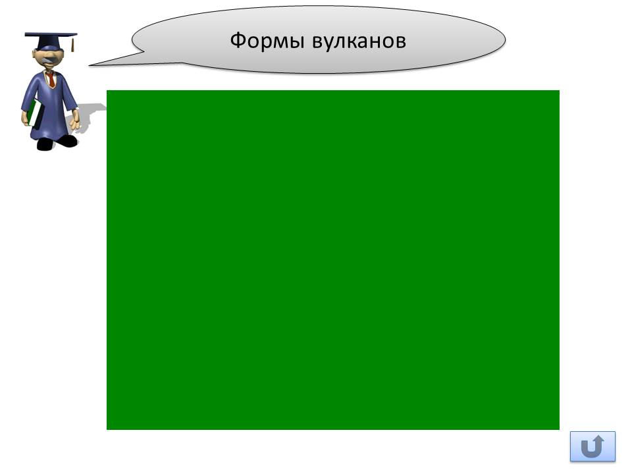  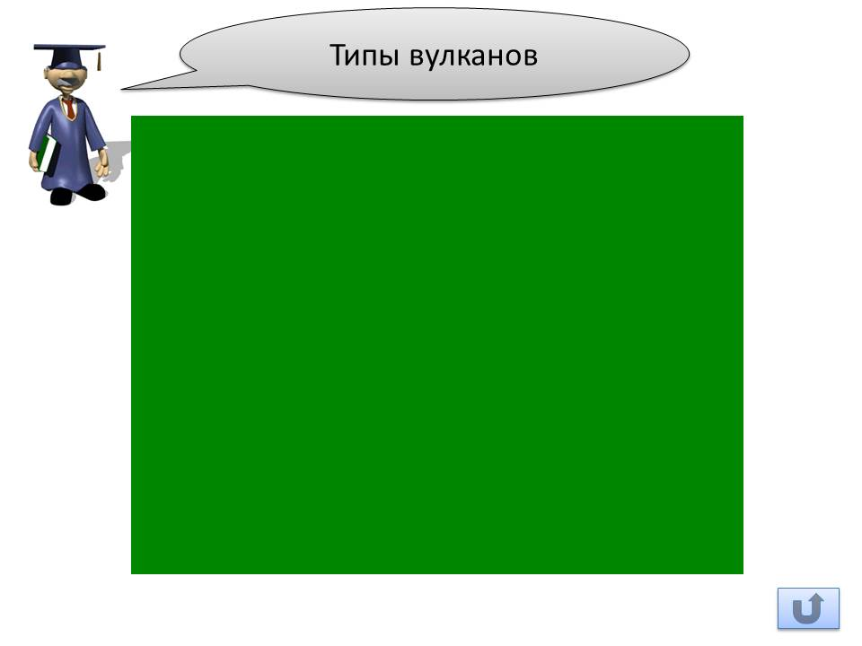  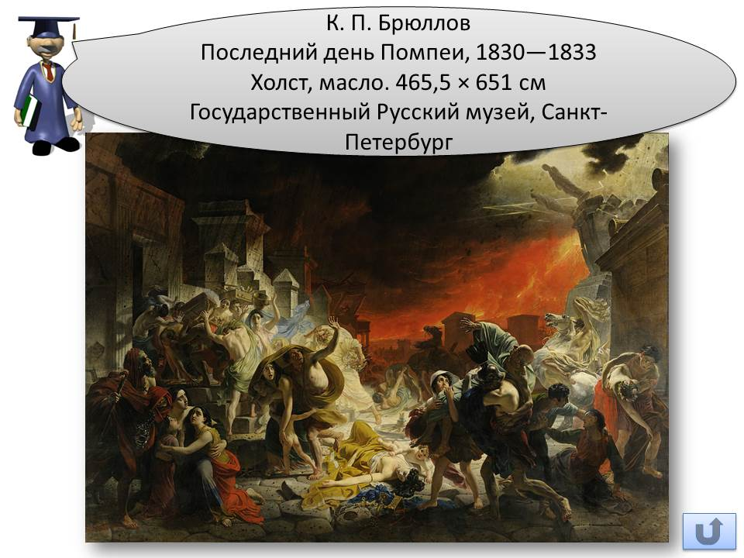  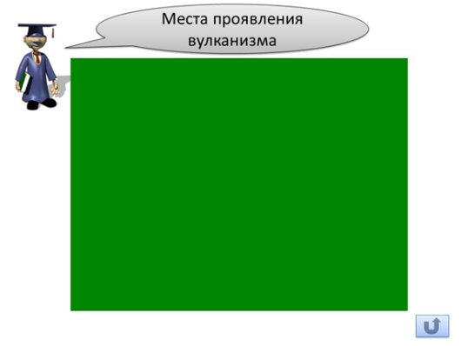 | Нажать поочерёдно на таблички:  «формы»,  «типы»,  на картину,  «расположение на планете»  Видео («Формы вулканов») загружается автоматически  Видео («Типы вулканов») загружается автоматически  Видео («Места проявления вулканизма») загружается автоматически | Вулканы мира | Просмотрев видео, определите, как вулканы различаются по форме.  Какие вулканы называют действующими, какие потухшими, какие уснувшими?  Посмотрите на картину К. Брюллова «Последний день Помпеи». Представьте себя на месте героев картины. Расскажите о своих ощущениях.  Посмотрите видео о местах расположения вулканов.  На карте атласа «Вулканы и землетрясения» найдите действующие вулканы. | Просматривают видео.  Отвечают на вопросы.  Знакомятся с названиями и внешним видом вулканов  Рассказывают о своих чувствах и ощущениях.  Просматривают видео.  Знакомятся с причинами извержения вулканов.  Объясняют легенду карты.  Сравнивают карты, сопоставляют зоны землетрясений и вулканизма с границами литосферных плит.  Отмечают движение литосферных плит | Учатся составлять рассказ по картине.  Учатся работать с картой: на основе анализа карты делают вывод о размещении вулканов на Земле, делают вывод о совпадении зон землетрясений и вулканизма с границами литосферных плит.
5 | 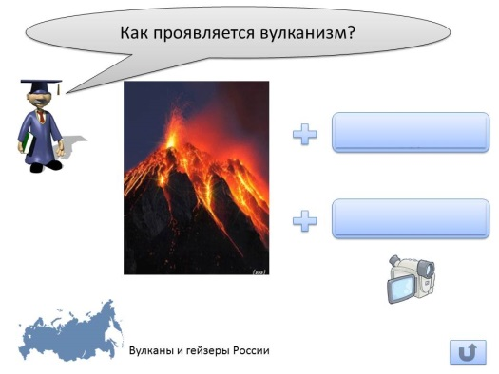  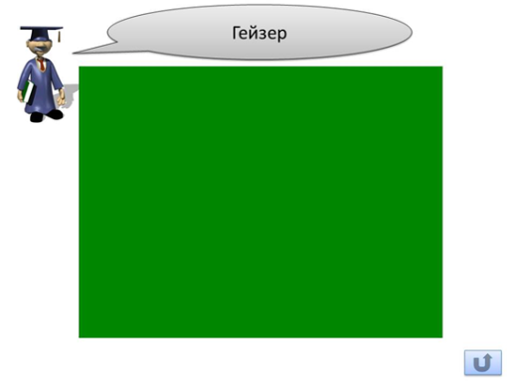 | Поочерёдно «открыть» щелчками надписи на табличках.  Нажать на камеру (просмотреть видео «Гейзер»).  Нажать на карту (просмотреть видео «Вулканы и гейзеры России»).  Видео («Гейзер») загружается автоматически  Видео («Вулканы и гейзеры России») загружается автоматически | Проявление вулканизма. | Используя материал учебника с. 37, определите, какие ещё явления связаны с вулканизмом.  Просматривают видео.  Дают определение понятию «гейзер».  Просматривают видео вулканах и гейзерах России. | Отвечают на вопрос.  Получают представление о гейзере, местах их распространения | Расширяю свой кругозор о географических объектах России.
6 | 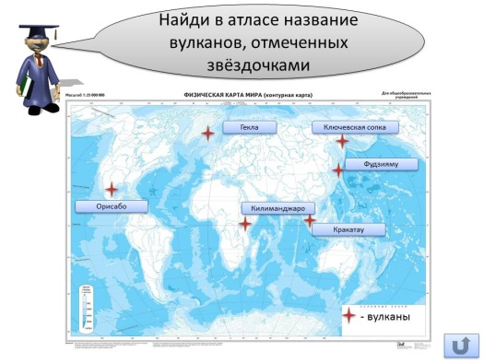 | Поочерёдно нажать на звёздочки, появятся названия вулканов | Практическая работа | На карте атласа найдите вулканы, отмеченные звёздочкой.  Нанесите эти вулканы на контурную карту и подпишите названия. | Работают с картой в атласе.  Знакомятся с расположением крупных вулканов.  Работают с контурной картой (наносят вулканы). | Развивают умение работать с картами атласа и контурными картами.
7 | 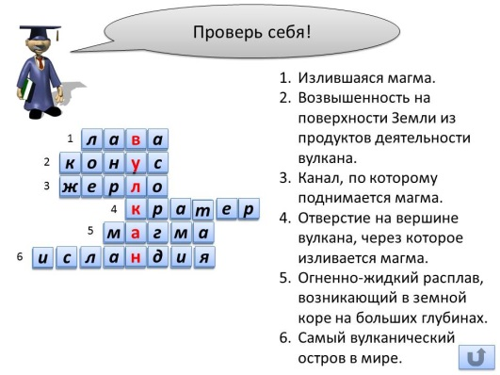  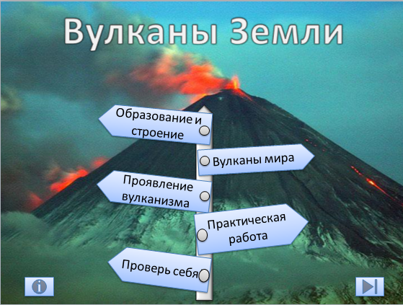 | Для проверки кроссворда, нажать на кроссворд. | Первичная проверка знаний  Рефлексия  Объяснение домашнего задания. | Разгадайте кроссворд!  Чему научились на уроке  Выполнить задание №2 в тетради.  Ответить на вопросы после параграфа 7.  Создать упрощённую схему литосферных плит, изучив материалы «Школы географа-следопыта» | Вспоминают новые термины, части вулкана, места их нахождения.  Определяют, какие знания получили на уроке, какие умения освоили, с какими географическими объектами познакомились.  Записывают задание в дневник | Анализируют ход своей деятельности на уроке.

